Text
Вы уже с лёгкостью можете посмотреть результаты отрисовки compose-функций в реальном времени, без компиляции проекта. Пришло время изучить прямо в режиме Preview несколько основных компонентов: Text, Image, Button.

Text
Для начала подробнее изучим функцию Text, которую вы уже использовали в предыдущих уроках. Этот компонент — один из наиболее часто встречающихся. С ним можно гибко настраивать внешний вид текста: стиль, размер шрифта, цвет и многое другое.
В простейшем виде в функцию Text достаточно передать всего один параметр — text. Это строка, которую необходимо вывести на экран. Для удобства изучения в отдельном файле создадим функцию-обёртку с предпросмотром в режиме системного UI:
@Preview(name = "portrait", showSystemUi = true)
@Composable
fun TextPreview(){
Text("Hello, Android!")
}
VeX
А сам текст так прямо и пишут в коде?
Так нежелательно. Строки хранят в отдельных файлах ресурсов — это нужно, например, чтобы переводить приложение на разные языки. И делать это довольно просто.
Сами строки хранятся в файле strings.xml. У каждой строки есть уникальный идентификатор и собственно текст. Добавим в блок <resources\>:
<resources>
... другие строки
<string name="hello_android">Hello, Android!</string>
</resources>
Теперь у нас есть строковый ресурс с идентификатором hello_android и значением "Hello, Android!"
Извлечём эту строку прямо в Text с помощью функции stringResources, для которой всего лишь нужно указать идентификатор ресурса. В коде идентификатор ресурса начинается с R.string., то есть для созданной только что строки будет R.string.hello_android:
Text(
text = stringResource(id = R.string.hello_android)
)
Конечно, такое использование компонента — с одним аргументом text — лишь верхушка айсберга. О его колоссальных возможностях можно судить по списку параметров, который вы видели ранее.
VeX
Параметров так много, что их невозможно запомнить
И не обязательно. Потому что Android Studio в нужный момент, как только вы напишете в коде Text, даст подсказку: покажет контекстное меню со всеми этими настройками. Достаточно выбрать нужные.
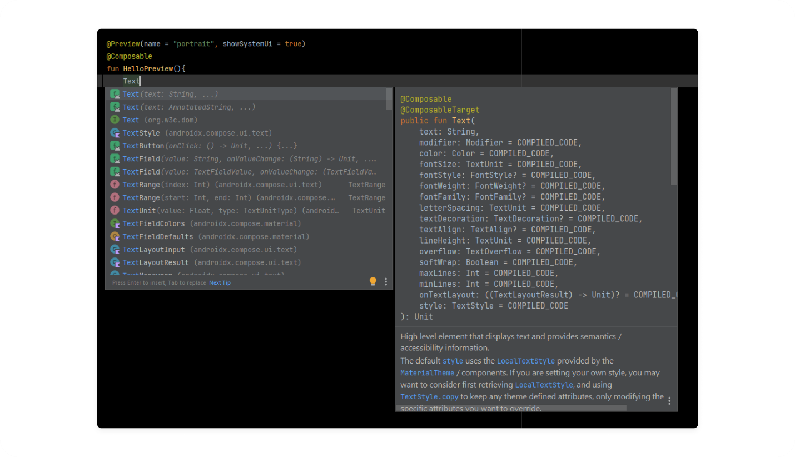

«Стиль — это всё»
Давайте детальнее рассмотрим один из наиболее важных параметров — style (стиль). Он позволяет настраивать внешний вид текста. Правильно подобранный стиль улучшает читаемость и облегчает восприятие информации пользователем, особенно в приложениях с большим объёмом текста. С помощью этого параметра вы сможете создавать заголовки, подсказки, важные сообщения.
В качестве значения в функцию передаётся объект типа TextStyle, аргументы которого и определяют внешний вид текста.
Text(
text = "Hello, Android!",
style = TextStyle(
color = Color.Red,
fontSize = 30.sp,
fontStyle = FontStyle.Italic
)
)
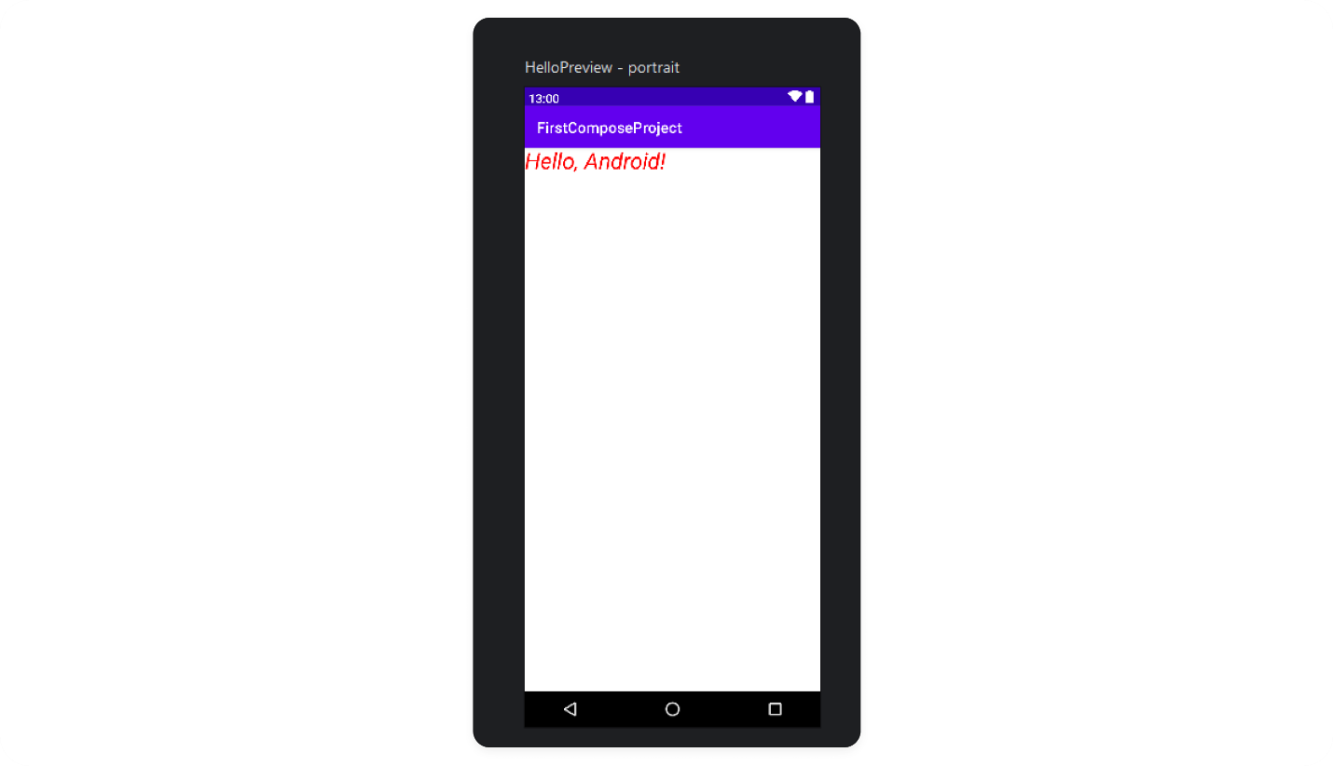
Параметры стиля в этом примере понятны по названию:
- color — цвет.
- fontSize — размер шрифта. Он задаётся в единицах измерения sp, об этом будет отдельный урок.
- fontStyle — стиль шрифта.
В этом примере значение параметра color — Color.Red — выбрано из предопределённого набора класса Color. Этот список заранее заданных цветов появится в контекстном меню, как только вы поставите точку после названия класса Color.
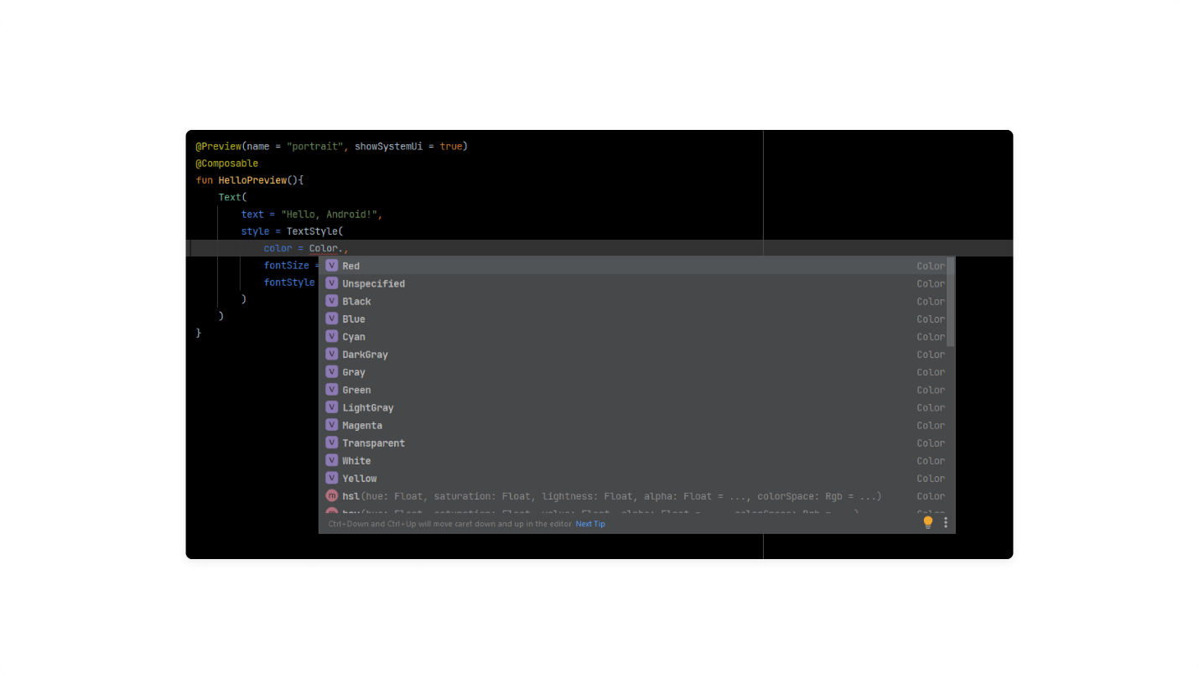
На самом деле такое именование — Color.Red, Color.Blue и так далее — удобная «обёртка» для более сложной системы определения цвета RGB.
RGB — это способ создания любого цвета путём смешивания трёх основных цветов:
- R (Red) — красного;
- G (Green) — зелёного;
- B (Blue) — синего.
Принцип работает как смешивание света: если включить все три цвета на максимум, получится белый; если выключить все — чёрный. Каждый цвет может иметь интенсивность от 0 (совсем нет этого цвета) до 255 (максимальная яркость).
Например:
- Красный = RGB(255, 0, 0) — максимум красного, никакого зелёного и синего.
- Жёлтый = RGB(255, 255, 0) — красный + зелёный.
- Фиолетовый = RGB(128, 0, 128) — средний красный + средний синий.
Система RGB позволяет очень точно настраивать нужные оттенки, комбинируя эти три основных цвета в разных пропорциях. Но не будем в это углубляться, поскольку на старте изучения хватит предопределённых цветов.
Важно понимать, что такие предопределённые значения есть не только для класса Color, но и для многих других. Например, FontStyle.Italic определяет курсив для стиля шрифта, TextAlign.Center — выравнивание по центру и так далее. Как и в случае со списком параметров, учить эти значения не обязательно: их очень много. Просто пользуйтесь контекстным меню и выбирайте по названию нужное.

Основные параметры текста
Кроме цвета, размера и стиля, у текста существует множество параметров. Разберём основные:
- maxLines — этот параметр ограничивает количество строк, которые может занимать текст. Когда вы указываете maxLines = 1, текст будет отображаться только в одной строке, независимо от его длины. Это полезно для создания компактных элементов интерфейса, где важно сохранить единообразие размеров.
- overflow — определяет, что происходит с текстом, который не помещается в отведённое пространство. Значение TextOverflow.Ellipsis добавляет многоточие в конце видимой части текста, показывая пользователю, что есть скрытое продолжение. Этот параметр работает в паре с maxLines и часто используется в списках или карточках.
- textDecoration — позволяет добавлять декоративные элементы к тексту. TextDecoration.Underline подчёркивает текст, что полезно для выделения важной информации или создания визуальных акцентов. Также доступны варианты LineThrough (зачёркивание) и None (без декорации).
- background — устанавливает цвет фона непосредственно за текстом. В отличие от фона всего компонента, этот параметр окрашивает только область, занимаемую символами. Это создаёт эффект выделения текста маркером и часто используется для привлечения внимания к ключевым фразам.
- textIndent — задаёт отступ для первой строки текста. TextIndent(48.sp) сдвигает начало первой строки вправо на 48 единиц, создавая эффект красной строки, который традиционно используется в типографике для обозначения начала нового абзаца или раздела.
Давайте в этом попрактикуемся.

Самостоятельное задание
Добавьте в ресурсы строку «Jetpack Compose — это современный набор инструментов для создания пользовательского интерфейса (UI) на Android, разработанный Google».
Разместите в режиме предпросмотра текст с этой строкой в нескольких вариантах:
- Зелёный цвет шрифта, размер шрифта — 16.sp, стиль шрифта — курсив, выравнивание — по центру.
- Для текста отводится одна строка, в завершении которой — многоточие (как признак того, что текст не умещается).
- Перед первой строкой — отступ 48.sp, размер шрифта — 24.sp, чёрный цвет шрифта, зелёный цвет фона, текст подчёркнут.
Подсказка
Для выполнения задания используйте параметры функции Text: text, style, textAlign, maxLines, overflow, textDecoration.
При определении стиля используйте параметры класса TextStyle: color, background, fontSize, textIndent, fontStyle.
Файл strings.xml
<resources>
...
<string name="jetpack_text">Jetpack Compose — это современный набор инструментов для создания пользовательского интерфейса (UI) на Android, разработанный Google.</string>
...
</resources>
Варианты функции с текстом:

Text(
text = stringResource(R.string.jetpack_text),
style = TextStyle(
color = Color.Green,
fontSize = 16.sp,
fontStyle = FontStyle.Italic,
),
textAlign = TextAlign.Center
)

Text(
text = stringResource(R.string.jetpack_text),
maxLines = 1,
overflow = TextOverflow.Ellipsis
)

Text(
text = stringResource(R.string.jetpack_text),
style = TextStyle(
color = Color.Black,
background = Color.Green,
fontSize = 24.sp,
textIndent = TextIndent(48.sp)
),
textDecoration = TextDecoration.Underline
)

Типографика
Давайте разберём популярную задачу, когда в нескольких местах нам нужен текст одного стиля. Например, заголовок.
В Compose для таких целей используются темы. По умолчанию доступна тема материального дизайна MaterialThemе. Она включает систему типографики (Typography) — набор стилей текста, каждый из которых используют для конкретных деталей в интерфейсе, например, для заголовков, подзаголовков и так далее.
Тема в Android-разработке — это набор параметров и стилей, которые определяют внешний вид всего приложения, отдельной активити или компонента, включая базовые цвета, стили для всех элементов интерфейса и различные настройки оформления.
Typography в Jetpack Compose включает в себя такие стили текста:
- h1-h6 — заголовки, где h1 — самый крупный и важный, а h6 — самый маленький.
- subtitle1 и subtitle2 — подзаголовки.
- body1 и body2 — основной текст.
- button — текст кнопок.
- caption — подписи или заметки.
- overline — ещё более мелкий стиль, чем caption.
Для использования стиля достаточно выбрать нужное значение параметра style:
Text(
text = stringResource(id = R.string.jetpack_text),
style = MaterialTheme.typography.h2
)
Вот как выглядит заголовок стиля h2:
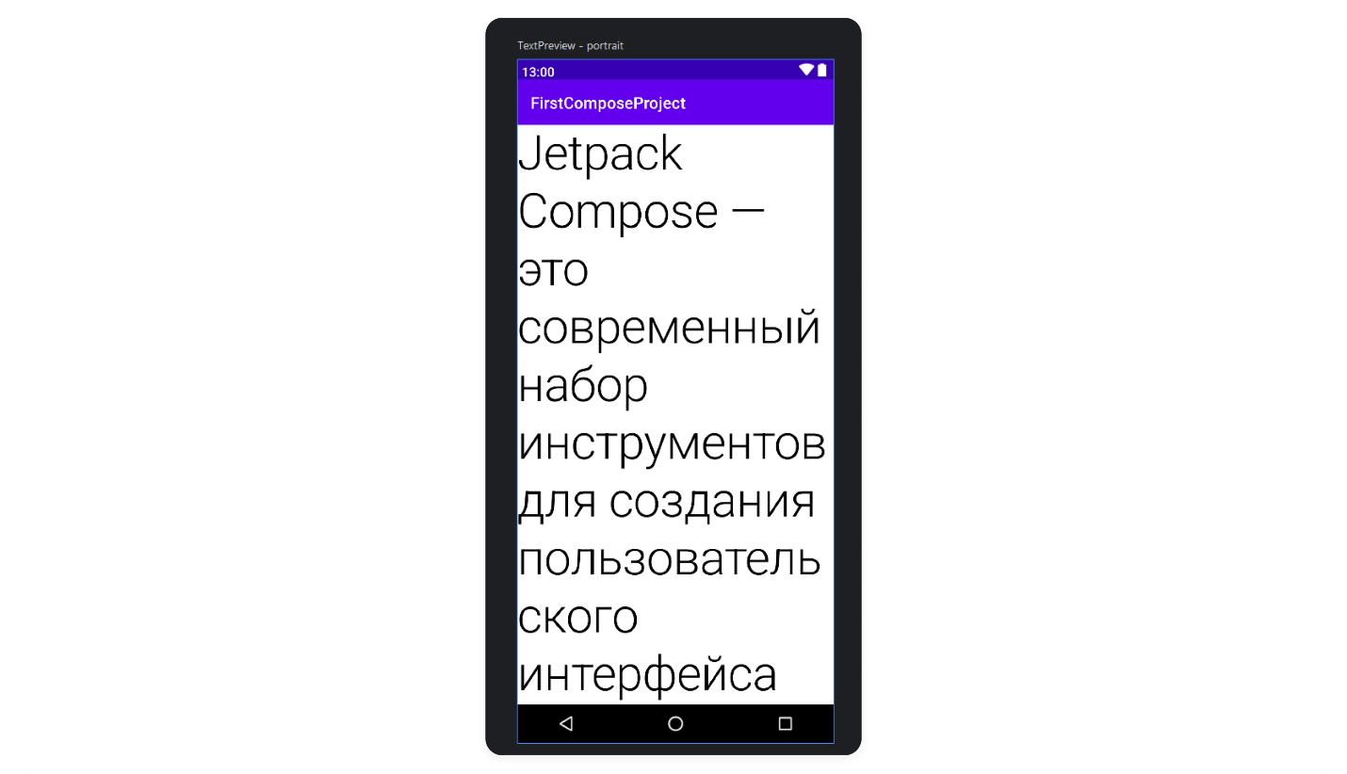
И, конечно, выбор стиля доступен в контекстном меню:
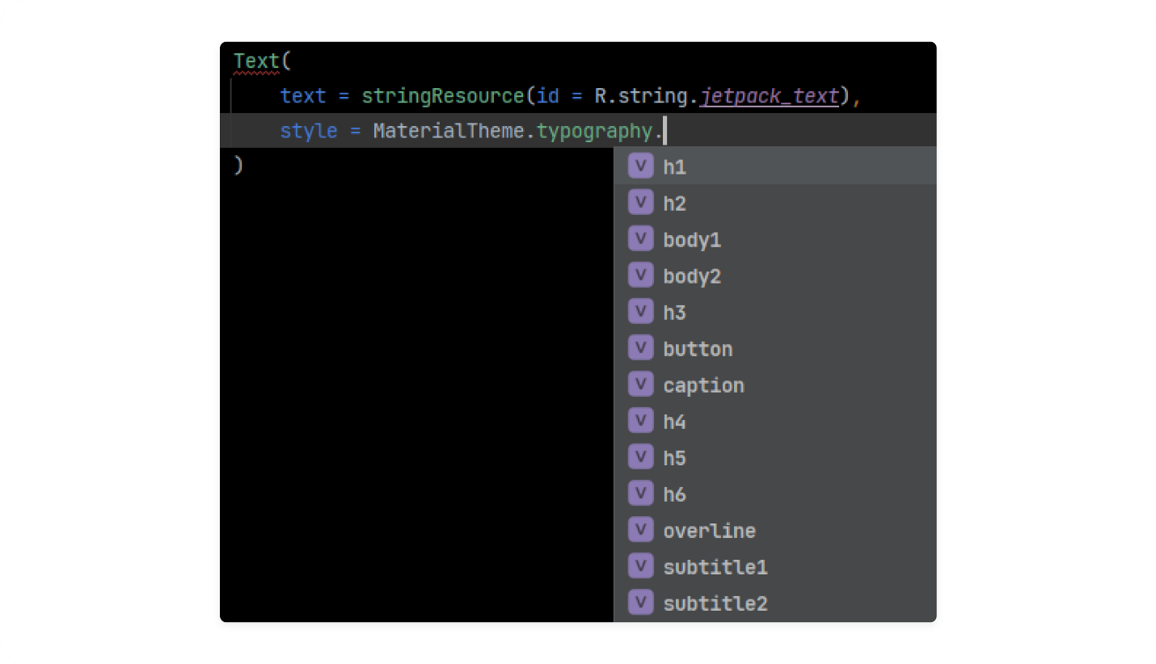
Попробуйте применить к тексту различные стили типографики и оцените различия!
VeX
А можно делать свою типографику?
Конечно, можно. Но это отдельная история, которую пока отложим. На этапе изучения мы будем пользоваться возможностями по умолчанию.
Давайте закрепим то, что вы узнали про стили.
Начало формы
Какое значение стиля для заголовка верхнего уровня задано верно?
Конец формы
typography.h1
MaterialTheme.typography.body1
Правильный ответ
MaterialTheme.typography.h6
Это верный ответ.
Начало формы
MaterialTheme.h1
Конец формы
Как вам задача?
Теперь, когда у вас есть основные знания о функции Text, можно перейти к загадочному и очень важному параметру modifier. Он встречается в полном списке аргументов этого компонента — и не только у него.

